ภาควิชาวิศวกรรมคอมพิวเตอร์ คณะวิศวกรรมศาสตร์
มหาวิทยาลัยขอนแก่น
AEL-04 การทํางานของทรานซิสเตอร์ประเภท BJT เบื้องต้น
วัตถุประสงค์ของการทดลอง
- ศึกษาแบบจําลองทรานซิสเตอร์ประเภท BJT อย่างง่าย
- ศึกษาการทํางานของวงจรทรานซิสเตอร์ประเภท BJT เบื้องต้น
- เรียนรู้การใช้ทรานซิสเตอร์ประเภท BJT ทํางานเป็นสวิทช์
ทรานซิสเตอร์ประเภท bipolar junction มีสถานะการทํางานอยู่ 3 สถานะ คือ สถานะคัทออฟ (cut-off state), สถานะแอคทีฟ (active state), และสถานะอิ่มตัว (saturation state). โดยทั่วไป สถานะคัทออฟและสถานะอิ่มตัวจะเกิดขึ้นเมื่อทรานซิสเตอร์ถูกใช้เป็นสวิทช์ปิด/เปิด. ถ้าทรานซิสเตอร์ถูกออกแบบให้ขยายสัญญาณ ทรานซิสเตอร์จะทํางานในสถานะแอคทีฟเป็นหลัก.
- แบบจําลองของทรานซิสเตอร์อย่างง่าย
แบบจําลองของทรานซิสเตอร์มีหลายแบบ ขึ้นอยู่กับรายละเอียดที่ต้องการ. รูปที่ 4.1 แสดงแบบจําลองทรานซิสเตอร์อย่างง่ายสําหรับการขยายสัญญาณไฟฟ้ากระแสตรง. ในการขยายสัญญาณ emitter junction ซึ่งถูก forward biased จะถูกแทนด้วยไดโอด และ collector junction ซึ่งถูก reversed biased จะถูกแทนด้วย current-controlled current source.
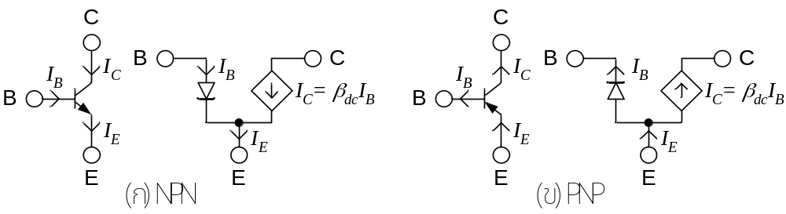
รูปที่ 4.1 แบบจําลองทรานซิสเตอร์ประเภท BJT อย่างง่ายสําหรับการขยายสัญญาณไฟฟ้ากระแสตรง. (ทิศของกระแสที่แสดงไว้ เป็นทิศกระแสในสภาวะทํางานปกติ ซึ่งมีค่าเป็นบวก.)
กระแสเบส (base current หรือ I_{B}) เป็นกระแสที่ควบคุมการทํางานของทรานซิสเตอร์ประเภท BJT. ถ้ากระแสเบสเป็นศูนย์ กระแสคอลเลคเตอร์ (collector current หรือ I_{C}) และกระแสอิมิตเตอร์ (emitter current หรือ I_{E}) จะเป็นศูนย์ด้วย ซึ่งสถานะนี้เรียกว่า สถานะคัทออฟ. ถ้าให้ I_{B} ไหล ก็จะมี I_{C} และ I_{E} ไหลด้วย. (ทิศทางของกระแสนั้น ขึ้นอยู่กับชนิดของทรานซิสเตอร์ว่าเป็นชนิด NPN หรือ PNP.) อัตราส่วนของ I_{C} ต่อ I_{B} จะเป็นอัตราการขยายกระแสตรงของทรานซิสเตอร์ (β_{dc} หรือ h_{FE}). ขนาดแรงดันระหว่างเบสและอิมิตเตอร์ของทรานซิสเตอร์จะมีค่าประมาณ 0.7 V (ประมาณเท่ากับ forward voltage ของไดโอด). สถานะตอนนี้ของทรานซิสเตอร์เรียกว่า สถานะแอคทีฟ. ถ้า I_{C} ที่เพิ่มขึ้นนี้ ทําให้ V_{CE} ของทรานซิสเตอร์ที่ถูกใช้งานในวงจร ลดลงเรื่อยๆจนกระทั่งมีค่าประมาณ 0.2 V ทรานซิสเตอร์จะเข้าสู่สถานะอิ่มตัว ซึ่งจะทําให้ I_{C} < β_{dc} I_{B}. ขนาดของแรงดันระหว่างเบสและอิมิตเตอร์ของทรานซิสเตอร์จะมีค่าเพิ่มขึ้นอีกเล็กน้อยเป็น 0.8 V โดยประมาณ.
ทรานซิสเตอร์ประเภท BJT เป็นอุปกรณ์ที่ไวต่ออุณหภูมิ. ถ้าอุณหภูมิสูงขึ้น β จะมีค่าสูงขึ้น และ V_{BE} จะมีค่าเปลี่ยนไปประมาณ -2.5 mV/°C. นอกจากนี้ แรงดัน breakdown ที่ collector junction จะตํ่าลงด้วย. ทรานซิสเตอร์ประเภท BJT จึงเสี่ยงต่อความเสียหายแบบ secondary breakdown ซึ่งเกิดจากกระแสที่ไหลไม่เท่ากันตลอดพื้นที่ของ junction. จุดใดที่มีกระแสไหลมาก จะมีความร้อนมาก ซึ่งทําให้ค่า β ที่จุดนั้นมีค่าสูงขึ้น. β ที่สูงขึ้น ยิ่งทําให้กระแสไหลไปรวมที่จุดนั้นมากขึ้นไปอีก และทําให้จุดนั้นยิ่งร้อนขึ้นไปอีก. ถ้าอุณหภูมิที่จุดนั้นสูงเกินไป แรงดัน breakdown ที่จุดนั้นจะตํ่าลง ทําให้เกิดความเสียหายแก่ตัวทรานซิสเตอร์ได้.
- การทํางานของวงจรทรานซิสเตอร์เบื้องต้น
เมื่อนําทรานซิสเตอร์ชนิด NPN มาต่อในวงจรดังแสดงในรูปที่ 4.2 ก ความสัมพันธ์ระหว่างกระแสและแรงดันที่จุดต่างๆของวงจร ได้ถูกสรุปไว้ในตารางที่ 4.1.
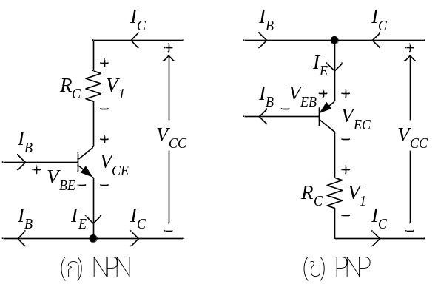
รูปที่ 4.2 วงจรทดสอบการทํางานของทรานซิสเตอร์ประเภท BJT.
ตารางที่ 4.1 แสดงความสัมพันธ์ระหว่างกระแสและแรงดันของวงจรในรูปที่ 4.2 ก.
สถานะ | V_{BE} | I_{C} | V_{CE} | V₁
คัทออฟ (I_{B0} = 0) | < 0.5 V | = 0 A | = V_{CC} | = 0 V
แอคทีฟ (I_{Ba} > 0) | 0.6 - 0.7 V | = β_{dc} I_{B} | = V_{CC} - I_{C} R_{C} | = I_{C} R_{C}
อิ่มตัว (I_{Bs} >I_{Ba} > 0) | 0.8 V | ≈ (V_{CC} - 0.2 V) / R_{C}  < β_{dc} I_{B} | ≈ 0.2 V | ≈ V_{CC} - 0.2 V
สําหรับทรานซิสเตอร์ชนิด PNP เมื่อนํามาต่อในวงจรที่แสดงไว้ในรูปที่ 4.2 ข ความสัมพันธ์ระหว่างกระแสและแรงดันที่จุดต่างๆของวงจร ได้สรุปไว้ในตารางที่ 4.2. ไม่ว่าจะเป็นทรานซิสเตอร์แบบ NPN หรือ PNP ก็ตาม การเปลี่ยนจากสถานะคัทออฟเป็นอิ่มตัว หรือกลับกัน จะต้องผ่านสถานะแอคทีฟเสมอ.
ตารางที่ 4.2 แสดงความสัมพันธ์ระหว่างกระแสและแรงดันของวงจรในรูปที่ 4.2 ข.
สถานะ | V_{EB} | I_{C} | V_{EC} | V₁
คัทออฟ (I_{B0} = 0) | < 0.5 V | = 0 | = V_{CC} | = 0
แอคทีฟ (I_{Ba} > 0) | 0.6 - 0.7 V | = β_{dc} I_{B} | = V_{CC} - I_{C} R_{C} | = I_{C} R_{C}
อิ่มตัว (I_{Bs} >I_{Ba} > 0) | 0.8 V | ≈ (V_{CC} - 0.2) / R_{C}  < β_{dc} I_{B} | ≈ 0.2 V | ≈ V_{CC} - 0.2
กําลังงานสูญเสียที่เกิดขึ้นในตัวทรานซิสเตอร์ส่วนใหญ่ สามารถประมาณได้จากผลคูณของกระแส I_{C} และ |V_{CE}|. สถานะคัทออฟและสถานะอิ่มตัวเป็นสถานะที่มีกําลังสูญเสียในตัวทรานซิสเตอร์ตํ่า เนื่องจากสถานะคัทออฟมีกระแส I_{C} ประมาณศูนย์ ส่วนสถานะอิ่มตัวมี |V_{CE}| ตํ่าประมาณ 0.2 V. ในทางตรงกันข้าม สถานะแอคทีฟเป็นสถานะที่มีกําลังงานสูญเสียในตัวทรานซิสเตอร์สูง และจะมีค่าสูงสุดเมื่อ |V_{CE}| เท่ากับ 0.5V_{CC} ซึ่งจะมีค่ากําลังงานสูญเสียเท่ากับ (0.5V_{CC})² / R_{C}.
- การออกแบบให้ทรานซิสเตอร์ทํางานเป็นสวิทช์
ทรานซิสเตอร์ที่ทํางานเป็นสวิทช์ จะอยู่ในสถานะคัทออฟหรือสถานะอิ่มตัว เป็นหลัก. สถานะคัทออฟเทียบได้กับสวิทช์ที่ Off ซึ่งไม่มีกระแสไหล. วิธีที่ทําให้ทรานซิสเตอร์อยู่ในสถานะนี้ สามารถทําได้โดยให้ I_{B} เป็นศูนย์(ทั้ง emitter junction และ collector junction ถูก reverse biased). ส่วนสถานะอิ่มตัวเทียบได้กับสวิทช์ที่ On มีกระแสไหลได้ โดยมีแรงดันตกคร่อมสวิทช์ตํ่าประมาณ 0.2 V. วิธีที่ทําให้ทรานซิสเตอร์อยู่ในสถานะอิ่มตัวนี้ สามารถทําได้โดยเพิ่มกระแส I_{B} ไปเรื่อยๆ จนกว่า β_{dc} I_{B} > I_{C} ซึ่ง I_{C} จะประมาณเท่ากับ (V_{CC} - 0.2) / R_{C}.
ตัวอย่างเช่น วงจรในรูปที่ 4.3 ให้ทรานซิสเตอร์ Q₁ ทําหน้าที่เป็นสวิทช์ โดยรับแรงดัน V_{i} มาจากวงจรอื่น. ถ้า V_{i} มีค่าเท่ากับศูนย์ ให้สวิทช์อยู่ในสถานะ Off. แต่ถ้า V_{i} มีค่าเป็น 5V ให้สวิทช์อยู่ในสถานะ On และให้มีกระแสผ่าน R_{C} เท่ากับ 100 mA. ถ้ากําหนดให้ β_{dc} ของ Q₁ เท่ากับ 55 ค่า R_{B} ที่เหมาะสมจะต้องน้อยกว่า 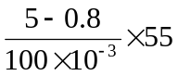 ซึ่งเท่ากับ 2310 Ω. เลือก R_{B} เท่ากับ 2.2 kΩ. ค่า β_{dc} ของทรานซิสเตอร์ จะต้องดูจาก datasheet ของเบอร์ที่จะใช้งาน และจะต้องทราบย่านกระแส I_{C} ที่จะใช้งานด้วย.
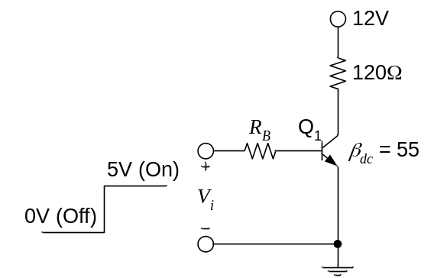
รูปที่ 4.3 วงจรทรานซิสเตอร์ชนิด NPN ทําหน้าที่เป็นสวิทช์.
ทรานซิสเตอร์ชนิด PNP สามารถนํามาใช้งานเป็นสวิทช์ได้เช่นกัน ดังแสดงในรูปที่ 4.4 ซึ่งจะมีการทํางานตรงข้ามกับวงจรในรูปที่ 4.3. เมื่อ V_{i} เท่ากับศูนย์ สวิทช์จะ On. แต่ถ้า V_{i} เท่ากับ 5 V สวิทช์จะ Off.
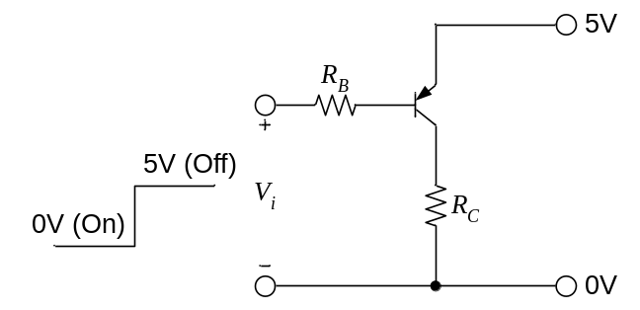
รูปที่ 4.4 วงจรทรานซิสเตอร์ชนิด PNP ทําหน้าที่เป็นสวิทช์.
ถ้า I_{C} มีค่าสูง ทรานซิสเตอร์เพียงตัวเดียวมีอัตราขยายกระแสไม่พอ เราสามารถต่อทรานซิสเตอร์แบบ Darlington ดังแสดงในรูปที่ 4.5 เพื่อให้ช่วยขยายกระแสให้ได้มากขึ้น. อัตราขยายกระแสรวมของทรานซิสเตอร์แบบ Darlington นี้มีค่ามากกว่า 1000 เท่า. ทรานซิสเตอร์บางเบอร์มีการต่อเป็นแบบ Darlington ไว้ภายในแล้ว. ถ้า I_{C} ของทรานซิสเตอร์มีขนาดหลายสิบถึงหลายร้อยแอมป์ อาจมีการใช้ทรานซิสเตอร์มากกว่าสองตัวต่อพวงกันแบบ Darlington นี้ เพื่อช่วยกันขยายกระแส.
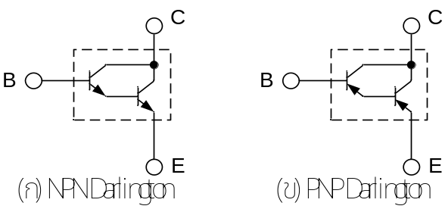
รูปที่ 4.5 ทรานซิสเตอร์แบบ Darlington.
แรงดันระหว่างขา base และ emitter ของทรานซิสเตอร์แบบ Darlington จะเพิ่มขึ้นเป็น 1.4 V และแรงดัน V_{CE} ในสถานะอิ่มตัวจะมีค่าเพิ่มขึ้นเป็น 0.9 V โดยประมาณ.
- การทําให้ทรานซิสเตอร์ทํางานเป็นสวิทช์ได้เร็วขึ้นโดยการต่อ Schottky Diode
ถ้าให้ I_{B} เพื่อให้ทรานซิสเตอร์ทํางานในสถานะอิ่มตัวมากเกินไปมาก ทรานซิสเตอร์จะ Off ได้ช้า เนื่องจากมีประจุในบริเวณ junction มากเกินไป. วิธีหนึ่งที่ทําให้ทรานซิสเตอร์ Off ได้เร็วขึ้น คือ การต่อ Schottky diode ระหว่างขา base และ collector ดังแสดงในรูปที่ 4.6. Schottky diode เป็น diode ที่มี forward voltage ตํ่าประมาณ 0.2-0.3 V และทํางานได้เร็วมาก. ในสภาวะการทํางานปกติ Schottky diode จะถูก reversed bias ทําให้ไม่มีกระแสไหล. แต่ถ้าทรานซิสเตอร์ Q₁ จะเข้าสู่สภาวะอิ่มตัว แรงดันที่ขา base จะสูงกว่าขา collector ทําให้ Schottky diode นํากระแส. แรงดัน V_{CE} ของทรานซิสเตอร์จะไม่ลดตํ่าถึงประมาณ 0.2 V เพราะการนํากระแสของ Schottky diode. ทรานซิสเตอร์จึงไม่เข้าสู่สถานะอิ่มตัว แต่จะเป็นสถานะแอคทีฟที่เกือบจะเป็นสถานะอิ่มตัว. การทํางานของทรานซิสเตอร์จะเร็วขึ้นกว่าที่เข้าสู่สถานะอิ่มตัวไปแล้ว. ทรานซิสเตอร์ที่มีการต่อ Schottky diode ไว้ภายใน จึงเรียกว่า Schottky transistor.
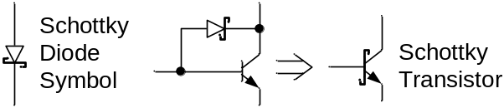
รูปที่ 4.6 การต่อ Schottky diode เข้ากับทรานซิสเตอร์เพื่อให้ทํางานได้เร็วขึ้น.
Standard digital IC ได้มีการนํา Schottky diode ไปใช้อย่างแพร่หลาย. ถ้าเบอร์ของ IC เหล่านี้มีตัวอักษร S อยู่ เช่น 74S00, 74LS00 แสดงว่ามีการใช้ Schottky diode อยู่ภายในด้วย.
- การควบคุมกระแสของโหลดที่เป็นขดลวด
ถ้าโหลดที่จะถูกควบคุมกระแสเป็นขดลวด เช่น รีเลย์ (relay) หรือ มอเตอร์ การหยุดไม่ให้กระแสไหลในขดลวด จะทําให้เกิดแรงดันเหนี่ยวนําสูงในขดลวด ซึ่งสามารถทําลายทรานซิสเตอร์ที่ทําหน้าที่เป็นสวิทช์ได้. เราสามารถป้องกันความเสียหายที่อาจเกิดขึ้นกับทรานซิสเตอร์ โดยการต่อ diode ดังแสดงไว้ในรูปที่ 4.7. ไดโอดนี้เป็น power diode ก็ได้ ทําหน้าที่เป็น free-wheeling diode คือ เมื่อทรานซิสเตอร์หยุดนํากระแส กระแสในขดลวดยังคงไหลต่อผ่านไดโอดตัวนี้อีกชั่วครู่หนึ่ง จนกระทั่งพลังงานสะสมในขดลวดและกระแสในขดลวดลดลงเป็นศูนย์. ในสภาวะการทํางานปกติ ไดโอดจะถูก reverse biased ทําให้ไม่มีกระแสไหล.
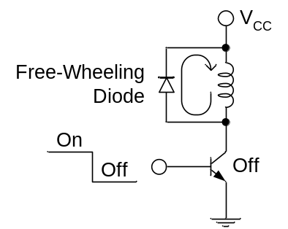
รูปที่ 4.7 การต่อ power diode ให้ทําหน้าที่เป็น free-wheeling diode เพื่อป้องกันทรานซิสเตอร์ สําหรับโหลดที่เป็นขดลวด.
- การควบคุมแบบ Pulse-Width Modulation
ถึงแม้ว่าทรานซิสเตอร์ที่ทํางานเป็นสวิทช์จะอยู่ในสถานะคัทออฟหรือสถานะอิ่มตัวเป็นหลัก แต่ถ้าเราให้สวิทช์เหล่านี้ทํางานที่ความถี่สูง แล้วควบคุมความกว้างของการ On และ Off จะทําให้สามารถ
กําลังงานเฉลี่ยที่เกิดขึ้นที่อุปกรณ์ที่ถูกควบคุม ค่อยๆเปลี่ยนอย่างต่อเนื่องได้ ดังแสดงในรูปที่ 4.8. การควบคุมแบบนี้ เรียกว่า pulse-width modulation.
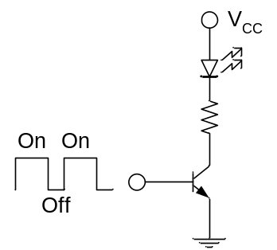
รูปที่ 4.8 การควบคุมแบบ pulse-width modulation.
- อุปกรณ์
Transistors 2N4401, 2N4403 อย่างละ 1 ตัว
R 1/4W 5% ค่า 27kΩ, 120Ω อย่างละ 1 ตัว
R 2W 5% ค่า 100Ω 1 ตัว
Digital Multimeters 2 ตัว
Function Generator 1 ตัว
DC Power Supply 1 ตัว
- การทดลอง
  - การทดลองวงจรทรานซิสเตอร์เบื้องต้น
ต่อวงจรตามรูปที่ 4.9 กําหนดให้ R_{B} เป็นความต้านทาน 27 kΩ 5% และ V_{CC} มีค่าเท่ากับ 5 V. เปลี่ยนแรงดัน V_{BB} เพื่อให้กระแส I_{B} และแรงดัน V_{CE} เปลี่ยนตาม. บันทึกผลการทดลองไว้ในตารางที่ 4.3. ให้ใช้การวัดแรงดันคร่อม R_{B} และ R_{C} แล้วแปลงมาเป็น I_{B} และ I_{C} แทนการวัดกระแสโดยตรง.
วัดค่าความต้านทาน R_{B} ได้ = Ω (เพื่อใช้ในการคํานวณ I_{B}).
วัดค่าความต้านทาน R_{C} ได้ = Ω (เพื่อใช้ในการคํานวณ I_{C}).
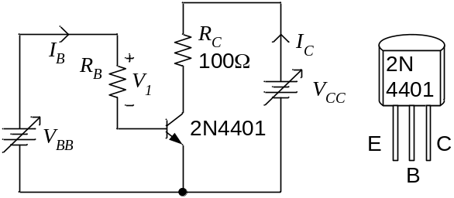
รูปที่ 4.9 วงจรทดสอบการทํางานของทรานซิสเตอร์
ตารางที่ 4.3 บันทึกผลการทดลองวงจรในรูปที่ 4.9 โดยมีแรงดัน V_{CC} เท่ากับ 5 V.
V_{CE} (V) | V_{RC} (V) | I_{C} (mA) | V_{BE} (V) | V₁ (V) | I_{B} (mA) | I_{C}/I_{B}
4
3
2.5
2
1
0.4
0.3
0.2
ในรายงานให้เขียนอภิปรายความสามารถในการใช้ I_{B} ควบคุม I_{C} ในช่วงที่ทรานซิสเตอร์อยู่ในสถานะแอคทีฟ เปรียบเทียบกับช่วงที่ทรานซิสเตอร์อยู่ในสถานะอิ่มตัว.
ต่อไปให้ใช้แรงดัน V_{CC} เป็น 10 V. เปลี่ยนแรงดัน V_{BB} เพื่อให้กระแส I_{B} และแรงดัน V_{CE} เปลี่ยนตาม. บันทึกผลการทดลองไว้ในตารางที่ 4.4.
ตารางที่ 4.4 บันทึกผลการทดลองวงจรในรูปที่ 4.9 โดยมีแรงดัน V_{CC} เท่ากับ 10 V.
V_{CE} (V) | V_{RC} (V) | I_{C} (mA) | V_{BE} (V) | V₁ (V) | I_{B} (mA) | I_{C}/I_{B}
8
6
5
4
2
0.4
0.3
0.2
ในรายงานให้เขียนอภิปรายความสามารถในการใช้ I_{B} ควบคุม I_{C} ในช่วงที่ทรานซิสเตอร์อยู่ในสถานะแอคทีฟ เปรียบเทียบกับช่วงที่ทรานซิสเตอร์อยู่ในสถานะอิ่มตัว ที่แรงดัน V_{CC} เท่ากับ 10 V นี้ และให้เขียนอภิปรายเปรียบเทียบค่า I_{C}/I_{B} ในตารางที่ 4.3 และ 4.4 ในช่วงที่ทรานซิสเตอร์อยู่ในสถานะแอคทีฟ.
  - การใช้ทรานซิสเตอร์ทํางานเป็นสวิทช์
ให้ออกแบบวงจรใช้ทรานซิสเตอร์เป็นสวิทช์ เพื่อทําให้ LED ติด เมื่อแรงดันอินพุท V_{i} เป็น 0 V และดับเมื่อ V_{i} เป็น 5 V. รูปที่ 4.10 แสดงการทํางานของวงจรที่ต้องการ. เมื่อออกแบบเสร็จแล้วให้ต่อวงจร เพื่อทดสอบ และบันทึกค่ากระแส I_{C} และแรงดัน V_{CE} ขณะที่ทรานซิสเตอร์อยู่ในสถานะอิ่มตัว.
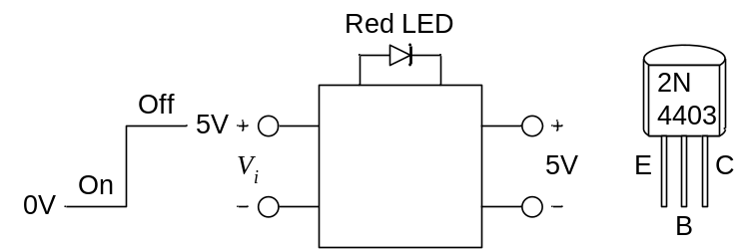
รูปที่ 4.10 Block diagram แสดงการทํางานของวงจรที่ต้องการ.
ในรายงานให้เขียนอธิบายการออกแบบวงจรอย่างละเอียด และเปรียบเทียบกระแส I_{C} และแรงดัน V_{CE} ที่วัดได้ขณะที่ทรานซิสเตอร์อยู่ในสถานะอิ่มตัว กับค่าที่ใช้ในการออกแบบ.
  - การควบคุมแบบ Pulse-Width Modulation
ต่อวงจรตามรูปที่ 4.11 ในหน้าถัดไป. คํานวณค่า R_{B} ที่เหมาะสม สําหรับแรงดันอินพุท v_{i} ระหว่าง 0 - 3 V.
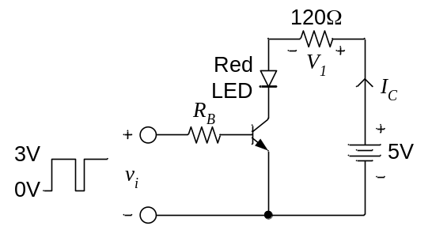
รูปที่ 4.11 วงจรสําหรับการทดลอง pulse-width modulation
ค่า R_{B} ที่เหมาะสมตามทฤษฎี = Ω
ค่า R_{B} ที่เลือกใช้ = Ω
ใช้ function generator ป้อนสัญญาณสี่เหลี่ยมที่มีแรงดันในช่วง 0 - 3 V มี duty cycle ประมาณ 50 % และมีความถี่ตํ่าๆ เพื่อหาว่าความถี่ตํ่าเท่าใด จึงจะเริ่มเห็นภาพติดตา ไม่กระพริบ.
ความถี่ตํ่าที่สุดที่ทําให้เห็นภาพติดตา = Hz
ใช้ function generator ป้อนสัญญาณสี่เหลี่ยมที่มีแรงดันในช่วง 0 - 3 V และมีความถี่ประมาณ 1 kHz. ให้ปรับ duty cycle ของสัญญาณตามค่าในคอลัมน์ซ้ายมือของตารางที่ 4.5. ใช้มัลติมิเตอร์วัดค่า I_{C dc} และ V_{1 dc} เพื่อบันทึกลงในตารางที่ 4.5 นี้. สังเกตความสว่างของ LED ที่มองเห็นด้วยตา เพื่อเขียนในรายงานด้วย.
ตารางที่ 4.5 บันทึกผลการทดลอง pulse-width modulation.
Duty Cycle (%) ของ v_{i} | I_{C dc} (mA) | V_{1 dc} (V)
20
32
44
56
68
80
ในรายงานให้แสดงการคํานวณค่า R_{B} ที่เหมาะสม สําหรับ v_{i} ระหว่าง 0 - 3 V และอภิปรายความสัมพันธ์ระหว่าง duty cycle กับค่า I_{C dc} และ V_{1 dc} รวมทั้งความสว่างของ LED ด้วย.
- สรุปสิ่งที่ได้เรียนรู้
ให้สรุปสิ่งที่เรียนรู้ทั้งหมดจากการทดลองแยกเป็นอีกหัวข้อหนึ่งในท้ายรายงาน โดยสรุปเรียงตามลําดับเรื่องที่ทดลอง.

